20.02.2022
Крутой старт

Приглашаем на старт по «крутой» карте
спринта командного чемпионата Украины 2007 года.
Получите огромное удовольствие от местности.

Место старта с.Радянське ,база «Перлина»(Полтавська обл.)

Выдача ЧИП-ов и регистрация на месте старта с 10-30 до 10-45
Построение и торжественное открытие соревнований в 10-45.
Старт в 11-00. Награждение в 13-00.
Старт по стартовому протоколу.
Соревнования: дистанции в заданном направлении на коротких дистанциях.
Масштаб карты 1:5000. Легенды на карте и отдельно.
Лес хорошей проходимости и молодые посадки. Рельеф дюнного типа. Сечение рельефа 2,5 м.
Отметка: электронная .
Группы: МЖ-12,14,16,21,21-А,35,50,60,70
Канцелярские расходы 40 гр.
Ссылка на место старта:
https://goo.gl/maps/6UqQCwPVPTD4WxQs8

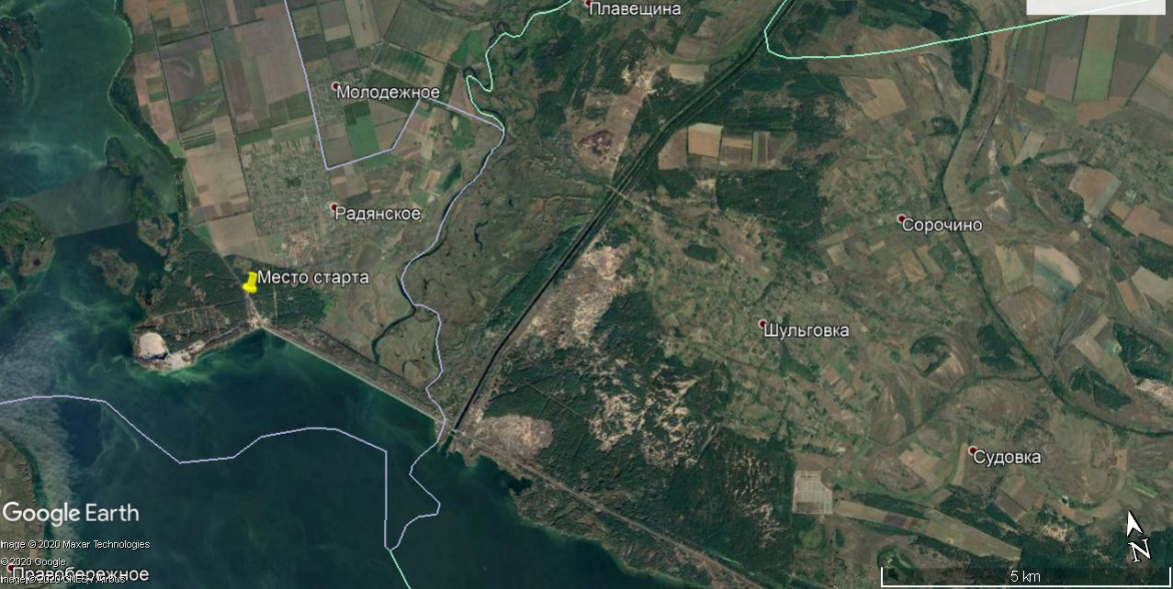

Параметры дистанций

Группа | Длина | КП | Контрольное время
М-12 | 1,8 | 8 | 2,0 часа
М-14 | 1,8 | 8 | 2,0 часа
М-16 | 2,7 | 16 | 2,0 часа
М-18 | 2,7 | 16
М-21 | 5,0 | 22 | 2,0 часа
М-21А | 2,7 | 16 | 2,0 часа
М-50 | 4,0 | 18 | 2,0 часа
М-60 | 4,0 | 18 | 2,0 часа
М-70 | 2,7 | 16 | 2,0 часа
М-80 | 1,8 | 8 | 2,0 часа
Ж-12 | 1,8 | 8 | 2,0 часа
Ж-14 | 1,8 | 8 | 2,0 часа
Ж-16 | 2,7 | 16 | 2,0 часа
Ж-18 | 2,7 | 16
Ж-21 | 5,0 | 22 | 2,0 часа
Ж-21А | 2,7 | 16 | 2,0 часа
Ж-50 | 3,2 | 16 | 2,0 часа
Ж-60 | 3,2 | 16 | 2,0 часа
Ж-70 | 2,7 | 16 | 2,0 часа
Ж-80 | 1,8 | 8 | 2,0 часа

